Homework4 프로그램 소개 문서

먼저,
- 특정 기록을 기준으로 선수 데이터를 정렬하거나,
- 팀별로 데이터를 그룹화하여 저장하거나,
- 특정 선수의 특정 항목을 조회하거나,
- 팀별 홈런(HR) 데이터를 파이 차트로 시각화 하는 기능을 모두 넣은 코드를 구현했습니다.

코드를 실행했을 때 터미널 창에 다음과 같이 뜰 것 입니다.

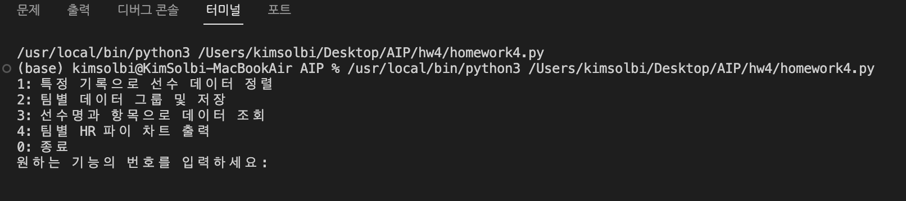

이때 원하는 기능을 선택하면 됩니다.

- 1을 입력했을 때

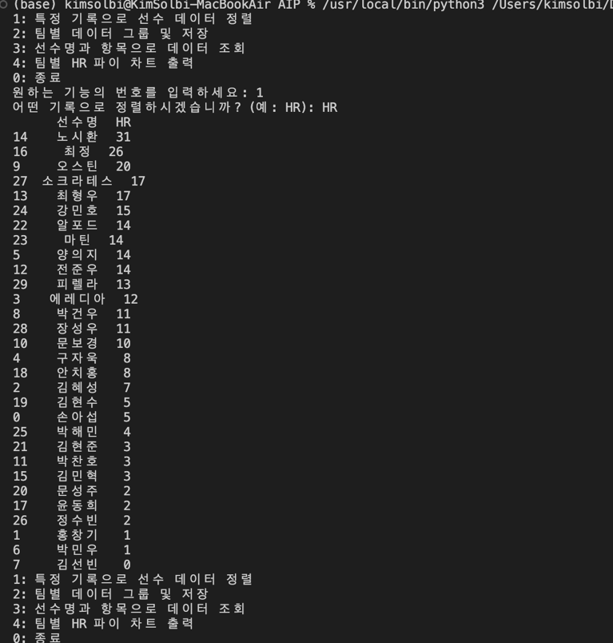

다음과 같이 터미널 창에 어떤 기록으로 정렬할 것인지 선택하면, 내림차순으로 해당 기록을 정렬하여 터미널 창에 보여줍니다.
또한, 정렬한 파일을 새로운 csv 파일로 만들어 저장합니다.

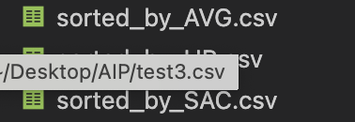

위는 AVG, HR, SAC로 정렬했을 때 저장된 파일입니다.
해당 파일을 열어보면 다음과 같이 정렬되어 있습니다.

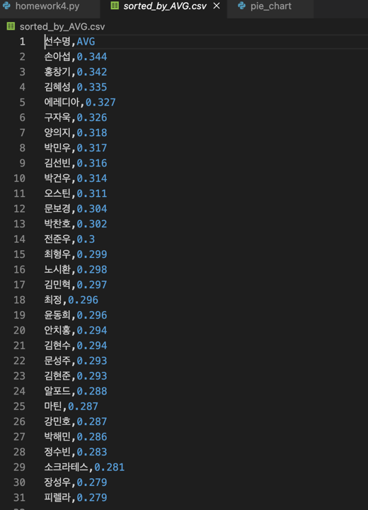

- 2를 입력했을 때

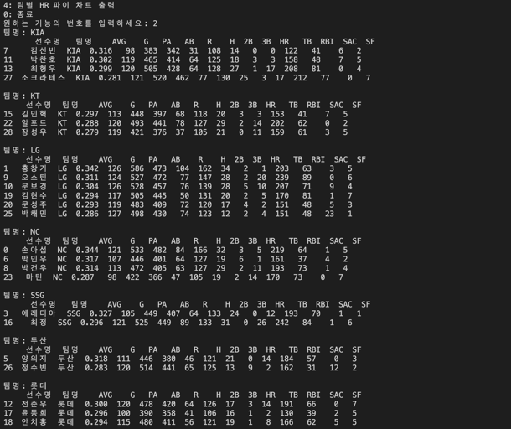

2를 입력했을 때, 팀 명으로 구분지어 정렬하도록 코드를 구현했습니다. 또한, 이렇게 팀 명별로 정렬 된 파일을 따로 csv 파일로 저장하도록 하였습니다.
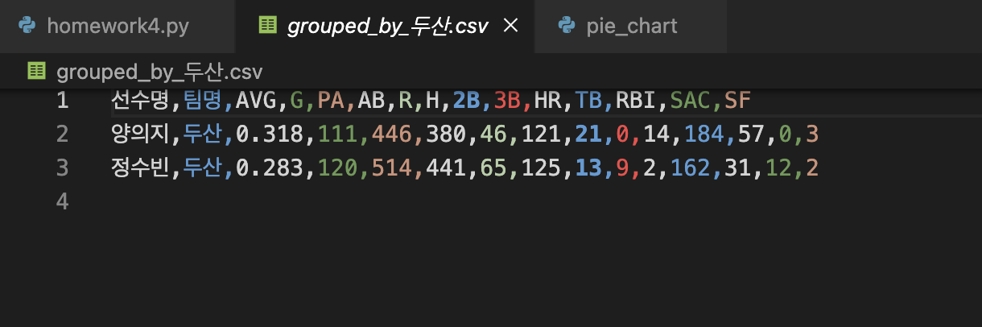

위는 두산 csv 파일입니다.

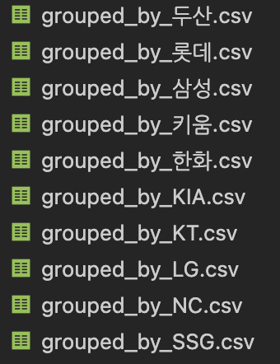 총 10개 팀의 csv 파일이 생성됩니다.

- 3을 입력했을 때

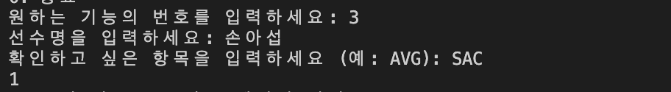
3을 입력했을 때, 선수명과 확인하고 싶은 항목을 입력하면 해당 선수의 기록을 출력해주도록 구현했습니다.

- 4를 입력했을 때

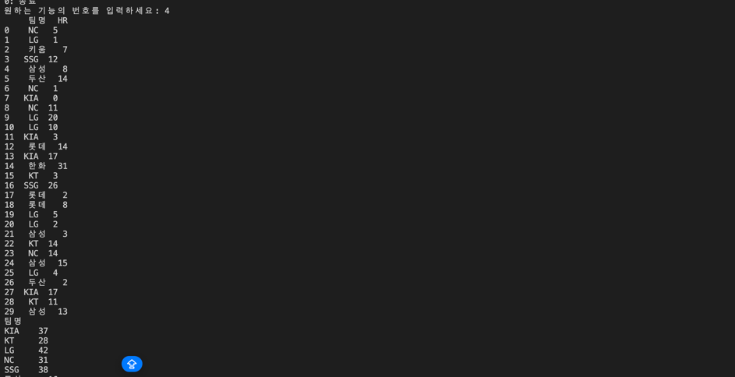

4를 입력 했을 때에는 팀명과, HR 기록을 출력해줍니다. 이는 데이터를 처리하는 과정 속에서 팀명이나 HR 정보가 누락되었을 경우 pie chart에 제대로 시각화가 되지 않을 경우를 대비하여, 필요한 정보가 csv 파일 내에 있는지 확인하기 위함입니다.

4를 입력했을 때 뜨는 pie chart는 다음과 같습니다.

